Warszawa, 26.05.2022 r.

Dyson uchyla rąbka tajemnicy i przedstawia prototypy robotów wykonujących obowiązki domowe. Zachęca też do współpracy najzdolniejszych inżynierów robotyki z całego świata

- Podczas słynnej Międzynarodowej Konferencji Robotyki i Automatyzacji (ICRA) w Filadelfii firma Dyson zaprezentowała wyjątkowe wideo. Film prezentuje laboratoria Dyson, w których inżynierzy projektują robotyczne dłonie chwytające przedmioty.
- Dyson zapowiada, że nie zamierza poprzestać na podłogowych robotach sprzątających.
- Naczelny inżynier Jake Dyson zdradza, że firma obecnie tworzy w swojej placówce w Hullavington największe centrum badań nad robotyką w Wielkiej Brytanii. Zachęca także inżynierów robotyki do dołączenia do zespołu Dyson.
- Robotyka to centralny punkt realizowanego przez Dyson 5-letniego planu inwestycji w nowe technologie oraz obiekty o łącznej wartości 2,75 mld funtów. W tym roku firma zatrudniła ponad 2000 nowych pracowników, z czego 50% stanowią inżynierzy, naukowcy i programiści.

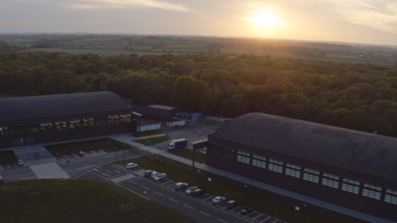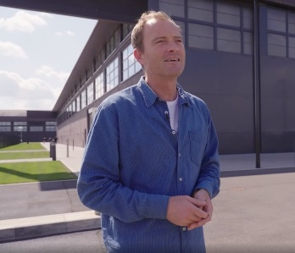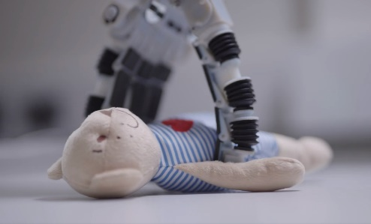

W środę 25 maja, na Międzynarodowej Konferencji Robotyki i Automatyzacji (ICRA) w Filadelfii firma Dyson wyjawiła informacje na temat swojego wkładu w przyszłość robotów domowych, zachęcając przy tym najzdolniejszych specjalistów z obszaru robotyki do dołączenia do ich dynamicznie rozwijającego się zespołu.

Podczas konferencji firma Dyson wyjaśniła, jakie ma ambicje w dziedzinie zaawansowanej robotyki, a ponadto marka poinformowała, że przyspiesza prace nad autonomicznym urządzeniem zdolnym do wykonywania obowiązków domowych. W trakcie konferencji zaprezentowała wideo, które pokazuje najnowsze osiągnięcia firmy – prototyp robotycznych rąk chwytających przedmioty. Dyson zapewnia, że nie zamierza poprzestać na podłogowych robotach sprzątających. Nad objętymi tajemnicą pracami badawczo-rozwojowymi w ośrodku Hullavington w Wiltshire czuwa naczelny inżynier Jake Dyson.

Firma technologiczna Dyson znajduje się na półmetku największej rekrutacji inżynierów od czasu jej powstania. W tym roku dołączyło do niej aż 2 000 nowych pracowników, z czego 50% stanowią inżynierzy, naukowcy i programiści. Dyson nadal rekrutuje – firma poszukuje 250 inżynierów robotyki, specjalizujących się różnych obszarach m.in. widzenie komputerowe, uczenie maszynowe, czujniki i mechatronika. W ciągu następnych pięciu lat Dyson przewiduje zatrudnienie kolejnych 700 ekspertów robotyki. Jego głównym celem jest stworzenie w Hullavington największego i najbardziej zaawansowanego centrum robotyki w Wielkiej Brytanii oraz wprowadzenie na rynek nowej technologii jeszcze przed końcem tej dekady.

Nowo zatrudnione osoby będą pracować w ośrodku Hullavington w Wiltshire, nowym laboratorium w pobliżu Laboratorium Robotyki Dyson na Imperial College w Londynie, oraz w głównej siedzibie firmy w Singapurze. W ciągu ostatnich sześciu miesięcy firma przebudowała w tajemnicy jeden z głównych hangarów dawnego lotniska w Hullavington na miejsce pracy dla 250 inżynierów robotyki. Adaptacja na potrzeby laboratorium robotyki jest kolejnym etapem realizowanego przez Dyson 5-letniego planu inwestycji w nowe technologie oraz obiekty o łącznej wartości 2,75 mld funtów, z czego 600 milionów funtów zostanie wydane jedynie w tym roku.

Jake Dyson, naczelny inżynier firmy, wyjaśnia: Firma Dyson zaczęła zatrudniać inżynierów robotyki 20 lat temu, a w bieżącym roku chce poszerzyć zespół o kolejnych 250 ekspertów. Ta znacząca inwestycja w przyszłość technologii robotycznej stanie się motorem dla działalności badawczej całej firmy w takich obszarach, jak budowa maszyn, systemy wizyjne, uczenie maszynowe i przechowywanie energii. W naszym zespole potrzeba najlepszych specjalistów z całego świata.

Firma Dyson znana jest między innymi z unikalnych odkurzaczy z pionierskimi technologiami. Pierwszy z nich, czyli DC06, zaprojektowano 20 lat temu. Udostępnione wideo pokazuje efekty najnowszych badań w zakresie uczenia się robotów, manipulacji, rozpoznawania obrazów i sterowania podatnego ruchem ograniczonym robota – to jedynie przedsmak zapowiedzianej przez firmę inwestycji w przyszłość robotyki. Pozostaje jednak jeszcze wiele do zrobienia…

– KONIEC –

KONTAKT DLA MEDIÓW:

Magdalena Mielniczuk
email: magdalena.mielniczuk@prhub.eu
tel. +48 733 000 837

O FIRMIE DYSON

Od Dyson jest międzynarodową firmą badawczo-technologiczną, prowadzącą działalność inżynieryjną, badawczo-rozwojową, produkcyjną i testową w Singapurze, Wielkiej Brytanii, Malezji i na Filipinach. Przedsiębiorstwo, którego początki miały miejsce w niewielkiej powozowni niedaleko Bath w Wielkiej Brytanii, od momentu swojego powstania w 1993 r. prężnie się rozwija. Obecnie Dyson posiada dwa kampusy technologiczne o powierzchni powyżej 320 ha w Malmesbury i Hullavington w Wielkiej Brytanii, a jej siedziba główna mieści się w Singapurze. Firma zatrudnia bezpośrednio ponad 14 000 osób na całym świecie, w tym 6 000 inżynierów i naukowców. Jej produkty są dostępne na 84 różnych rynkach.

Dyson inwestuje 2,75 mld funtów w rozwój firmy, aby tworzyć rewolucyjne produkty i technologie. W 2022 r. firma przeznaczy z tej sumy 600 mln funtów na rozwój technologii, laboratoriów innych obiektów. Firma zatrudnia międzynarodowe zespoły, złożone z inżynierów, naukowców i programistów, którzy pracują nad akumulatorami półprzewodnikowymi, szybkimi silnikami elektrycznymi, czujnikami i systemami wizyjnymi, robotami, technologiami uczenia maszynowego oraz sztuczną inteligencją. Od 1993 r., kiedy powstał DC01, czyli pierwszy bezworkowy odkurzacz cyklonowy, firma stworzyła technologie rozwiązujące problemy w zakresie pielęgnacji włosów, oczyszczania powietrza, robotyki, oświetlenia i suszenia rąk.

W 2022 r. przedsiębiorstwo chce zatrudnić 2 000 nowych pracowników (w tym 900 osób do pracy w Wielkiej Brytanii), aby przyspieszyć rozwój innowacyjnych technologii. Poszukiwani są kluczowi dla rozwoju firmy pracowników w nowych dziedzinach na stanowiska wszystkich szczebli w zespołach ds. elektroniki, akustyki, projektowania, uczenia maszynowego, oprogramowania, transmisji danych, robotyki oraz materiałów.

Robotyka
Firma Dyson już przedtem była pionierem technologii systemów wizyjnych w robotyce – stworzyła roboty sprzątające Dyson 360 Eye (2016) i Dyson Heurist (2020). Te dwa roboty, będące przede wszystkim wysoce wydajnymi odkurzaczami, wykorzystują mapowanie wizualne, algorytmy firmy Dyson oraz kamerę 360° do postrzegania, nagrywania i interpretowania przestrzeni, dzięki czemu zapamiętują układ mieszkania i uczą się, jak unikać przeszkód, w tym również ludzi i zwierząt domowych.
Nowe centrum robotyki Hullavington (H85) stanie się miejscem pracy dla 250 inżynierów robotyki, którzy będą ściśle współpracować z kolegami i koleżankami z głównej siedziby firmy w Singapurze, a także naukowcami z Laboratorium Robotyki Dyson na Imperial College oraz drugiego, nowo powstałego laboratorium w Londynie.

Najważniejsze fakty i liczby
- Pomimo ogromnych wyzwań i spowolnienia produkcji z powodu pandemii COVID-19 oraz światowego niedoboru półprzewodników firma Dyson odnotowała w 2021 r. znaczące zwiększenie przychodów – wzrost o 5% do poziomu 6,0 mld funtów (2020 r.: 5,7 mld funtów) – oraz zysków (EBITDA) – wzrost o 16% do poziomu 1,5 mld funtów (2020 r.: 1,3 mld funtów).
- Od chwili wprowadzenia na rynek pierwszych rewolucyjnych odkurzaczy bezprzewodowych firma Dyson sprzedała na całym świecie ponad 70 mln tego typu urządzeń.
- 2021 r. przyniósł duży popyt na urządzenia do pielęgnacji włosów firmy Dyson, takie jak suszarka Supersonic, prostownica Corrale i niedawno udoskonalony multi-styler Airwrap, o czym świadczy sprzedaż 20-milionowego produktu z tej linii.
- W ubiegłym roku firma Dyson wyprodukowała ponadto 100-milionowy silnik cyfrowy. Silniki tego typu są pięć razy szybsze niż silnik Formuły 1 i leżą u podstaw naszych urządzeń – to one napędzają popularne odkurzacze bezprzewodowe, suszarki do rąk Airblade, kultowe suszarki do włosów Supersonic oraz stylery Airwrap.
- Podczas lockdownu firma Dyson przeprowadziła jedno z najszerzej zakrojonych badań jakości powietrza, w ramach którego zmierzono jakość powietrza w 14 miastach i wykorzystano dane z oczyszczaczy powietrza w domach na całym świecie. Badanie wykazało wzrost stężenia pyłu zawieszonego PM_{2,5} w pomieszczeniach, a przecież podczas lockdownu ludzie spędzali więcej czasu w domach.
- Coroczne Dyson Global Dust Study ma pomóc zrozumieć, jak sprzątamy nasze domy i co wiemy na temat kurzu oraz jego potencjalnego wpływu na zdrowie i samopoczucie. W 2021 r. z powodu pandemii wzrosła liczba posiadaczy zwierząt domowych, dlatego w badaniu, w którym wzięło udział 32 282 respondentów z 33 krajów świata, uwzględniono także powszechną wiedzę na temat korelacji między obecnością zwierząt a ilością kurzu domowego.

